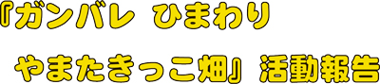

山滝小学校 理科実験室でろうそく作り
◆12月3日（月曜日） ひまわりの種から油を絞ってろうそくを作ります
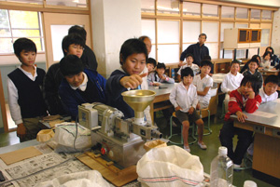 |  | 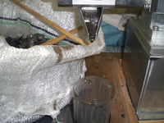
 |  | 油を絞る作業の風景

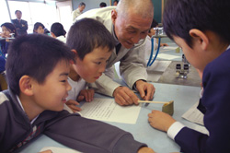 |  | ひまわり油を使ってろうそく作り
 |  | 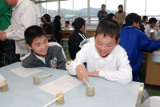
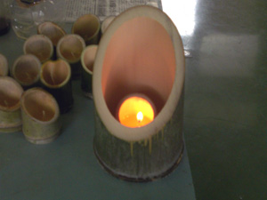
ひまわり油で作ったろうそくが完成
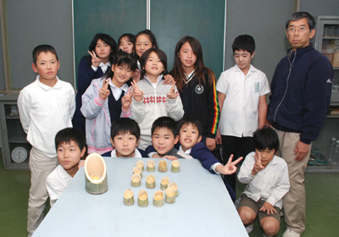
山滝小学校5、6年生のみんなお疲れさま！

今回、岸和田市丘陵地区内の市所有地で、地区の景観や環境資源への活用を模索するため、「ひまわり」を植えました。このひまわりの“可能性”を、灯火として照らしてくれるように、やまたきっこにも“可能性”を感じていただけたらと考えております。また、丘陵地区の整備計画の“可能性”に寄与してくれるものと考えています。
最後になりましたが、このプロジェクトにご協力いただいた皆様へ、心から感謝申し上げます。
丘陵地区整備課スタッフ一同

